TÍTULO: Reconciliación por factores para la optimización del modelo de largo plazo.
TEMA: Interpretación y Modelamiento de Yacimientos
CATEGORIA: GEOLOGÍA Y EXPLORACIONES
AUTOR: Walter Nelson Cahuana Ochoa, Southern Peru Copper Corporation, Geólogo Senior de Modelamiento, Av. Metropolitana Mz. I Lt. 1, Urb. Santa Teresa de Jesús, distrito de Cerro Colorado, Arequipa, wcahuana@southernperu.com.pe, wcahuanaochoa@gmail.com, 982230691.
COAUTOR: Néstor Eduardo Herrera Zeballos, Southern Peru Copper Corporation, Geólogo de Modelamiento, calle Ciro Alegría 103 Umacollo_Arequipa, nherreraz@southernperu.com.pe, nestor.herrera.z.94@gmail.com, 959338764.
PALABRAS CLAVE: Reconciliación, factores, optimización, variabilidad, modelo, largo plazo.
RESUMEN
Uno de los principales desafíos para la generación y validación de los modelos de Largo Plazo es acercarnos a la realidad, para ello es importante cuantificar las variaciones del modelo de Corto Plazo (real) versus el modelo de Largo Plazo (estimado) mediante factores, dicho procedimiento se le conoce como Reconciliación por Factores.
La reconciliación o conciliación por factores implica las comparaciones de tonelaje y leyes estimadas con las medidas reales y es una metodología ampliamente usada en la industria minera y cuya importancia radica en la necesidad de minimizar errores en las estimaciones de reservas y producción, optimizando así la eficiencia de las operaciones mineras.
La reconciliación por factores es esencial porque permite reducir la incertidumbre en los modelos geológicos y de reservas, optimizar la planificación y la operación minera; identificar problemas con el proceso de extracción y procesamiento; mejorar la rentabilidad al reducir pérdidas de mineral y evitar sobreestimaciones o subestimaciones. Este proceso es una herramienta clave en la gestión de minas, asegurando que los recursos se aproveches de manera eficiente y maximizando la producción de metal recuperable.
El principal objetivo de la reconciliación por factores en una operación minera es medir la eficiencia y confiabilidad del modelo de Largo Plazo al comparar el tonelaje y la ley del modelo de Corto Plazo, para luego optimizar el modelo de Largo Plazo (estrategias de estimación o modificaciones en el modelo geológico para conformar dominios).
Algunos de los objetivos específicos son: Optimización de la planificación minera identificando desviaciones y ajustando los procesos de estimación y planificación, para la mejora en la eficiencia operativa; controlar la variabilidad del minera analizando cómo cambian los factores geológicos y geometalúrgicos en el proceso productivo para minimizar pérdidas y mejorar la recuperación del mineral; reducir incertidumbre y mejorando la toma de decisiones detectando errores en la estimación o en el control de calidad garantizando que los datos utilizados para la planificación sean confiables; controla la calidad y cantidad del producto final asegurando que la producción final concuerde con lo esperado evitando variaciones que puedan afectar costos y rentabilidad; identificar nuevos target que serán considerados en las campañas de perforación para dar mayor soporte al modelo de largo plazo.
Para este método existen cuatro factores (F), que se necesitan calcular usando los parámetros de los modelos de CP y LP y los datos de Dispatch y la Planta. A continuación, se tiene la siguiente descripción por cada factor:
FACTOR | DESCRIPCIÓN
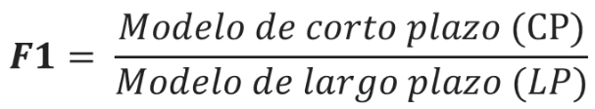 | El Factor 1 mide la eficiencia del modelo de Largo Plazo vs el modelo de Corto Plazo, calcula principalmente sobreestimaciones o subestimaciones.
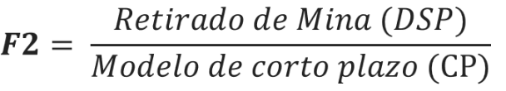 | El Factor 2 compara el modelo de Corto Plazo vs lo reportado por Dispatch, pudiendo identificar la dilución al enviar mineral como material estéril según la ley de corte operativa.
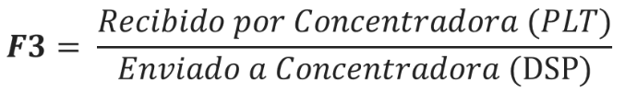 | El Factor 3 compara lo reportado por Dispatch vs lo reportado por Concentradora, con este factor medimos las variaciones en tonelaje y leyes entre ambos reportes.
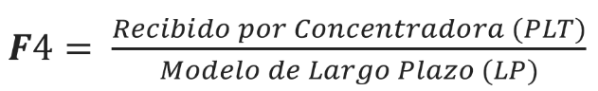 | El Factor 4 es el resultado de los anteriores 3 factores y calcula las variaciones de lo reportado por Concentradora vs el modelo de Largo Plazo, midiendo la efectividad del modelo de Largo Plazo con el material enviado al proceso.

En cuanto a los criterios para evaluar cada uno de los factores, en cada una de las etapas de conciliación son:
- Aceptable: De 0 a ± 5%
- Regular: De ± 5% a ±10%
- Bajo: Mayor a +10% y menor a -10%
A continuación, se observan los cuadros del Factor 1 y Factor 4 correspondiente al 2024:
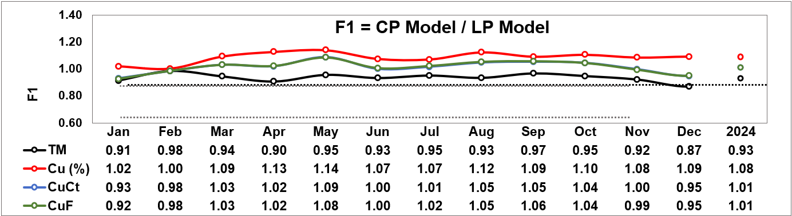
Como conclusión observamos que en el F1 de tonelaje el modelo de Largo Plazo sobreestima en 7% en comparación al modelo de Corto Plazo y para el F1 de la ley de Cu el modelo de Largo Plazo subestima en 8% en comparación al modelo de Corto Plazo.
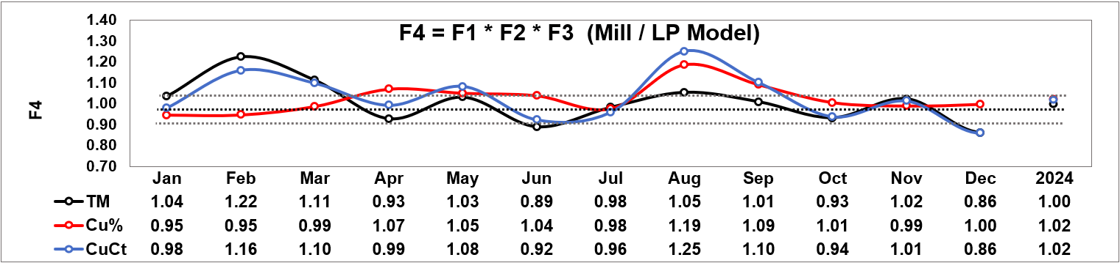
Para el caso del F4 de tonelaje obtenemos que lo reportado por Concentradora se compensa con el modelo de Largo Plazo y para el F4 de la ley de Cu el modelo de Largo Plazo subestima en 2% en comparación a lo reportado por Concentradora.
Walter Nelson Cahuana Ochoa
PERFIL PROFESIONAL
Ingeniero Geólogo Titulado con 15 años de experiencia en minería, egresado de la Universidad Nacional de San Agustín, MSc. Modelamiento Geoestadístico de Yacimientos Minerales por la Universidad Adolfo Ibáñez de Chile, MBA Administración de Empresas por la Pontificia Universidad Católica del Perú, MSc. Ingeniería Geológica por la Universidad Nacional de Huancavelica, Geólogo Senior de la Unidad Minera Cuajone Southern Peru Copper Corporation; con experiencia en la gestión y administración de base de datos, ore control, geotecnia, modelamiento y estimación de recursos; desempeñándome en diferentes unidades como Yanacocha, Arcata, San Rafael, Toquepala y Cuajone.
Néstor Eduardo Herrera Zeballos
PERFIL PROFESIONAL
Ingeniero Geólogo titulado, con 7 años de experiencia en minería, Egresado de la Universidad Nacional de San Agustín de Arequipa, Diplomado en Geoestadística y Estimación de Recursos en la Universidad de Chile. Con experiencia en yacimientos de Tipo Skarn, Pórfidos e IOCG. Experiencia de trabajo en los yacimientos de Contonga, Mina Justa, Cerro Verde y Cuajone.

